# Communication technique

On considère le moteur ci-dessous destiné à propulser les avions de modélisme.

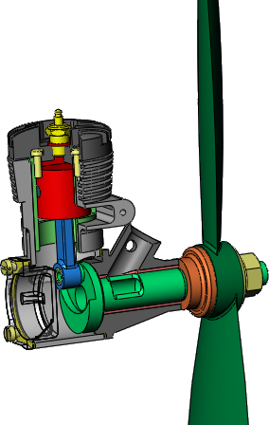

Les pièces principales qui constituent le moteur sont les suivantes :

|  |  |
| --- | --- |
| Repère | Désignation |
| 1 | Culasse |
| 2 | Carter |
| 3 | Piston |
| 4 | Bielle |
| 5 | Vilebrequin |
| 6 | Hélice |

On donne une représentation 3D et une vue de face du piston.

### Compléter la vue de gauche.

### Réaliser la vue de dessus.

### Réaliser la coupe A-A.

Pour des raisons techniques, le vilebrequin du micro moteur a été modifié.

### Donner le nom de toutes les entités qui ont été cerclées. Vous remplirez le tableau au dos du dessin du piston.



